АДМИНИСТРАЦИЯ КУЛАКОВСКОГО СЕЛЬСОВЕТА
МОТЫГИНСКОГО РАЙОНА
КРАСНОЯРСКОГО КРАЯ

ПОСТАНОВЛЕНИЕ

«07» октября 2016г. п. Кулаково № 152-пг

Об утверждении схемы расположения
земельного участка на кадастровом плане территории
В соответствии со статьями 11.3, 11.10 Земельного кодекса Российской Федерации, руководствуясь Федеральным законом от 24.07.2007 № 221-ФЗ «О государственном кадастре недвижимости», рассмотрев заявление Опарина Е.Н.
ПОСТАНОВЛЯЮ:
1. Утвердить схему расположения земельного участка на кадастровом плане территории (далее – схема КПТ) (прилагается) и предварительно согласовать предоставление без проведения торгов Опарину Евгению Николаевичу (место жительство: 663413, Красноярский край, Мотыгинский район, п. Кулаково, ул. Комсомольская, д. 22, кв. 1, паспорт серия 0409 № 761223 выдан Территориальным пунктом УФМС России по Красноярскому краю в Мотыгинском районе, 23.07.2009г.) земельный участок из категории земель населенных пунктов, разрешенное использование: для ведения личного подсобного хозяйства, общей площадью 794 кв. м. расположенного по адресу: Красноярский край, Мотыгинский район, п. Кулаково, ул. Комсомольская, д. 22, кв. 1, является блокированной застройкой. Земельный участок расположен в территориальной зоне Ж.
2. Настоящее постановление является основанием для внесения изменений в государственный кадастр недвижимости.
3. Контроль исполнения настоящего постановления оставляю за собой.
4. Постановление вступает в силу со дня подписания.

Глава Кулаковского сельсовета
Мотыгинского района
Красноярского края Т.А. Волкова

УТВЕРЖДЕНА
Постановление
от 07.10.2016 № 152-пг
Администрация Кулаковского сельсовета
СХЕМА
расположения земельного участка или земельных участков на кадастровом плане территории

Условный номер земельного участка -
Площадь земельного участка 794 м²
Обозначение характерных точек границ |  | Координаты, м
 |  | X | Y
1 |  | 2 | 3
1 |  | 863948 | 151036
2 |  | 863945 | 151044
3 |  | 863943 | 151050
4 |  | 863941 | 151056
5 |  | 863939 | 151065
6 |  | 863935 | 151078
7 |  | 863932 | 151077
8 |  | 863923 | 151074
9 |  | 863917 | 151072
н1 |  | 863921 | 151063
н2 |  | 863920 | 151062
н3 |  | 863928 | 151043
н4 |  | 863933 | 151030
1 |  | 863948 | 151036
Система координат: МСК 167, зона 4
Квартал: 24:26:0201004
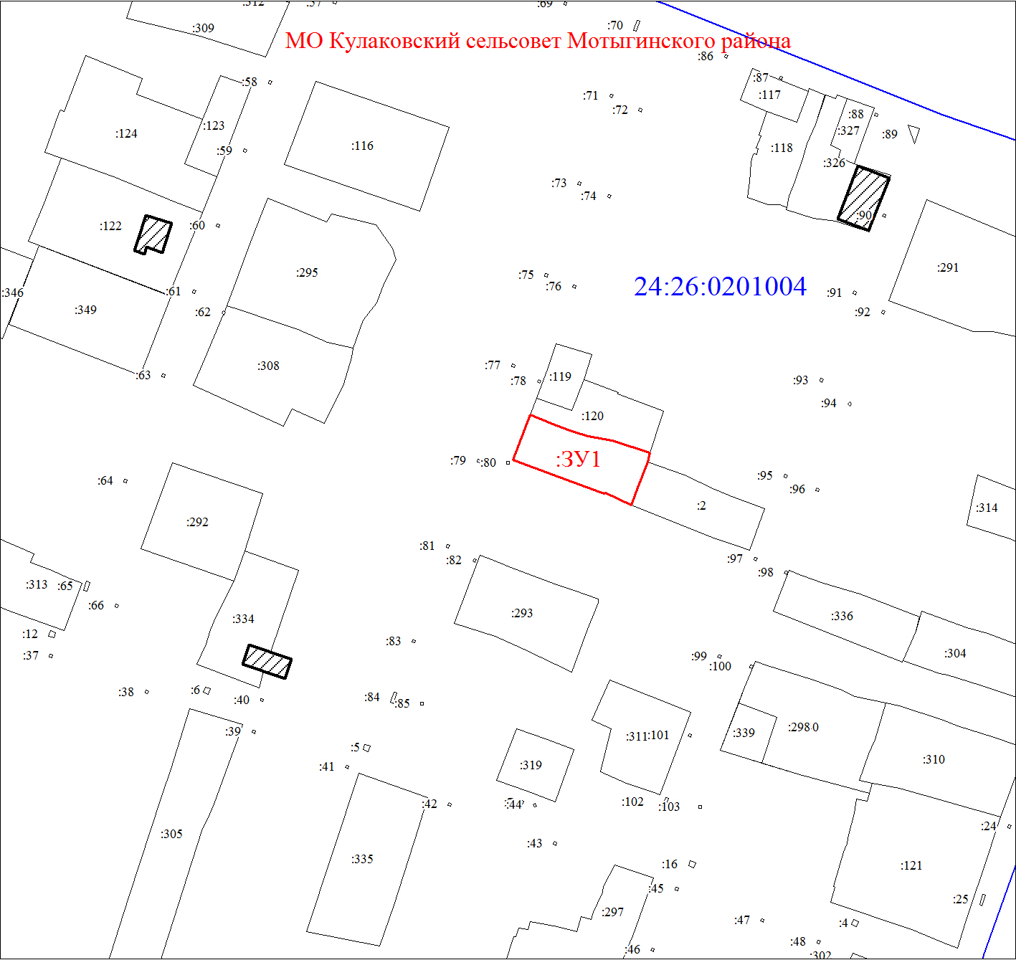
Масштаб 1:2000
Условные обозначения:
 | Границы земельных участков, установленные (уточненные) при проведении кадастровых работ, отражающиеся в масштабе
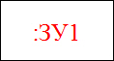 | Надписи вновь образованного земельного участка
 | Объект капитального строительства
 | Надписи кадастрового номера земельного участка
 | Граница территориальной зоны
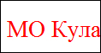 | Обозначение границы территориальной зоны
 | Граница кадастрового квартала
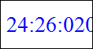 | Обозначение кадастрового квартала

